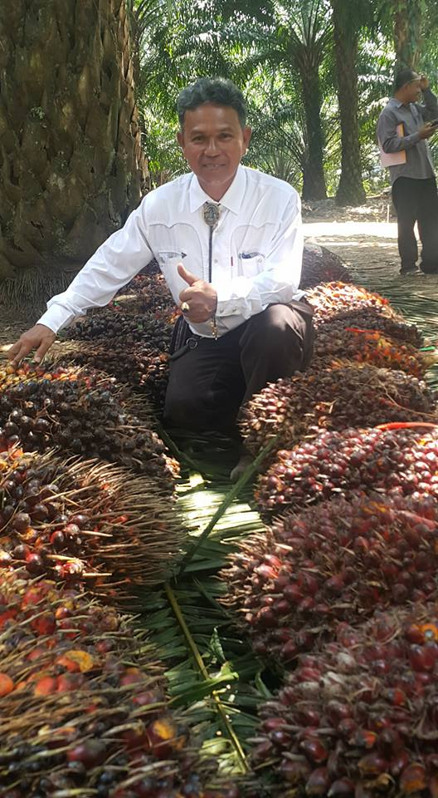
สาขา ปราชญ์เกษตรดีเด่น
นายพันศักดิ์ จิตรรัตน์
อายุ 59 ปี
การศึกษา ศิลปศาสตรบัณฑิต (สาขาการจัดการ)
มหาวิทยาลัยแม่โจ้
สถานภาพ สมรส
ที่อยู่ บ้านเลขที่ 33/2 บ้านหินดาน หมู่ที่ 5
ตำบลเขาใหญ่ อำเภออ่าวลึก
จังหวัดกระบี่ 81110
โทรศัพท์ 075-692717
อาชีพ เกษตรกร
คุณลักษณะส่วนบุคคล
นายพันศักดิ์ จิตรรัตน์ อดีตเป็นพนักงานบริษัทเอกชน โดยทำกิจกรรมเกี่ยวกับอุตสาหกรรมปาล์มน้ำมัน ตั้งแต่เป็นพนักงานตรวจงาน จนถึงผู้จัดการสวน และมีแนวคิดที่จะพัฒนาสภาพสวนปาล์มน้ำมันในพื้นที่ของตนเองที่บิดาและมารดาได้มอบให้ จำนวน 50 ไร่ จึงเริ่มต้นจากการเอาเมล็ดพันธุ์ปาล์มน้ำมันลูกผสมจากประเทศมาเลเซียมาเพาะด้วยตนเอง จำนวน 2,000 เม็ด ด้วยความเป็นเกษตรกรหัวก้าวหน้าจึงได้นำเทคโนโลยีมาใช้ในการจัดการสวนปาล์มน้ำมัน ตั้งแต่การคัดเลือกพันธุ์ การปฏิบัติดูแลรักษาสวน ไปจนถึง การเก็บเกี่ยวมาปรับใช้จนประสบความสำเร็จ สามารถขยายพื้นที่สวนปาล์มน้ำมันของตนเองเป็นจำนวน 250 ไร่ นอกจากนี้ยังเป็นต้นแบบในการประกอบอาชีพเสริมในสวนปาล์ม เช่น เลี้ยงแพะ เพาะเห็ด ปลูกดอกดาวเรือง เป็นต้น พัฒนาพื้นที่ของตนเองเป็นศูนย์การเรียนรู้ เพื่อให้เป็นแหล่งเรียนรู้ในการผลิตปาล์มน้ำมันแบบครบวงจร ส่งเสริมการรวมกลุ่มผู้ปลูกปาล์มน้ำมันและใช้ระบบการบริหารจัดการแบบเน้นการลดต้นทุนและเพิ่มประสิทธิภาพการผลิต มีการควบคุมคุณภาพผลผลิตปาล์มน้ำมัน โดยกำหนดเป็นกฎระเบียบชัดเจน รวมทั้งติดตามตรวจสอบ ดูแลแปลงของสมาชิกอย่างสม่ำเสมอ
ผลงานสร้างคุณประโยชน์
นายพันศักดิ์ จิตรรัตน์ คิดค้นและพัฒนาองค์ความรู้ในการจัดการสวนปาล์มน้ำมัน ตั้งแต่การคัดเลือกเมล็ดพันธุ์ที่ได้รับการรับรองจากกรมวิชาการเกษตร มีการคัดแยกต้นกล้าผิดปกติทิ้งในช่วงระยะต่างๆ จนได้ต้นที่ปกติสมบูรณ์ทุกต้น การใช้น้ำเสียที่ผ่านระบบบำบัดน้ำของโรงงานสกัดน้ำมันปาล์มแบบร่องปาล์ม 2 แถว ต่อร่องน้ำ 1 ร่อง ทำให้ดินมีความอุดมสมบูรณ์เพิ่มขึ้นและสามารถช่วยลดต้นทุนการใช้ปุ๋ยลงได้ คิดค้นรถยกทะลายปาล์มเพื่อลดต้นทุนค่าแรงงาน และคิดค้นเครื่องป่นทางใบปาล์มน้ำมันมาใช้เป็นปุ๋ยเพิ่มอินทรียวัตถุ ในดินและความชุ่มชื้นในดินให้เพิ่มขึ้น มีการจัดการใช้สารเคมีในปริมาณที่เหมาะสมและปลอดภัยเพื่อกำจัด ต้นไทรที่ขึ้นอยู่บนต้นปาล์ม การใช้กับดักฟีโรโมนในการกำจัดด้วงแรดที่เป็นศัตรูทำลายต้นปาล์ม การใช้เชื้อราไตรโคเดอร์มาในการรักษาโรคใบไหม้ในต้นกล้า ประยุกต์ใช้วัสดุที่ทำจากถุงปูนซีเมนต์ชุบยางมะตอยปูพื้นรอบโคนต้นเพื่อกำจัดวัชพืช นอกจากนี้ยังสนับสนุนให้เกษตรกรประกอบอาชีพเสริมในสวนปาล์มเพื่อเป็นการลดความเสี่ยงในการประกอบอาชีพ ได้แก่ เลี้ยงแพะ เพาะเห็ด ปลูกดอกดาวเรือง นายพันศักดิ์ สามารถเป็นแบบอย่างความสำเร็จในการดำเนินกิจกรรมทางการเกษตร ทั้งด้านการลดต้นทุนการผลิต การเพิ่มผลผลิต การบริหารจัดการ และการส่งเสริมการตลาด ซึ่งเป็นแนวทางที่จะแก้ปัญหาความยากจนและกระจายรายได้ให้แก่เกษตรกร ทำให้เกษตรกรสามารถลดต้นทุนการผลิต มีรายได้เพิ่มขึ้น เกิดการออม มีคุณภาพชีวิตที่ดีขึ้นและ มีความมั่นคงในการประกอบอาชีพ อีกทั้งยังสามารถแก้ไขปัญหาภาพรวมของประเทศได้ มีห่วงโซ่การผลิตต่อเนื่องจากภาคการเกษตรไปถึงภาคอุตสาหกรรม

การขยายผลงาน
นายพันศักดิ์ จิตรรัตน์ คิดค้นและพัฒนาวิธีการการปลูกปาล์มน้ำมันทั้งระบบจนประสบความสำเร็จเป็นที่ประจักษ์และได้รับการยอมรับ และได้ถ่ายทอดผลงานด้วยการเป็นวิทยากรถ่ายทอดความรู้เรื่องปาล์มน้ำมันทั้งในประเทศและต่างประเทศ จัดทำจุดสาธิตครบวงจรในสวนปาล์มน้ำมันและเป็นแหล่งศึกษาดูงานของเกษตรกร ให้คำแนะนำและขับเคลื่อนการดำเนินงานของศูนย์เรียนรู้เครือข่าย จำนวน 10 ศูนย์ ในอำเภออ่าวลึก จังหวัดกระบี่ รวมถึงมีการรวมกลุ่มเกษตรกรชาวสวนปาล์มน้ำมันให้ทำการผลิตในรูปแบบแปลงใหญ่ในอำเภออ่าวลึก สมาชิกจำนวน 218 คน บนพื้นที่กว่า 3,000 ไร่ และจัดตั้งศูนย์เรียนรู้การเพิ่มประสิทธิภาพการผลิตสินค้าเกษตร (ศพก.) ในพื้นที่ของตนเอง เพื่อเป็นแหล่งศึกษาดูงานแก่เกษตรกร บุคคลที่สนใจ และสถาบันการศึกษาต่าง ๆ รวมทั้งยังเป็นที่ศึกษาวิจัยมาตรฐานการผลิตน้ำมันปาล์มอย่างยั่งยืนที่ครอบคลุมมิติความยั่งยืน ทั้งด้านเศรษฐกิจ สังคมและสิ่งแวดล้อม นายพันศักดิ์ ยังได้รับการแต่งตั้งให้ดำรงตำแหน่งต่าง ๆ เช่น ประธานคณะกรรมการปาล์มน้ำมันและพืชพลังงาน คณะกรรมการปาล์มน้ำมันและน้ำมันปาล์มแห่งชาติ ที่ปรึกษาคณะกรรมการเครือข่ายศูนย์เรียนรู้การเพิ่มประสิทธิภาพการผลิตสินค้าการเกษตรและแปลงใหญ่ระดับประเทศ ที่ปรึกษาแปลงใหญ่ปาล์มน้ำมันระดับประเทศ โดยได้นำองค์ความรู้ วิธีการจัดการสวนปาล์ม ไปนำเสนอเพื่อการขยายผลการดำเนินงานในเวทีต่างๆ และมีการถ่ายทอดผลงานผ่านหนังสือพิมพ์ โทรทัศน์ วิทยุ บทความ และนิทรรศการ ด้วย

